## Hvor kan det finnes asbest?

Fra rundt 1920 til asbestforbudet kom i 1985 ble asbest og asbestholdige materialer brukt til en rekke formål i mange typer bygg. Typiske bruksområder var som komponent i ulike bygningsmaterialer for å gi økt mekanisk styrke. Asbest ble også mye brukt som isolasjonsmateriale mot brann, varme, kulde, fuktighet og støy.

## Asbestholdige plater

Det største bruksområdet for asbest var som tilsetning til sement (eksempel eternitt-, internitt- og pernittplater). Dette er mye brukt i tak og vegger både utvendig og innvendig. Asbestinnholdet varierer fra 4 til 10 %. Asbestolux-plater er annen type som er mye brukt, men som kun er brukt innvendig. Denne platen består ikke av sement, men av en blanding av kiselgur, kalk og minst 20 % asbest (brunasbest). Dette er mer porøse plater enn de harde asbestsementplatene og vil derfor innebære større risiko for frigjøring av asbestfibre.

Hele, uskadede plater utgjør ingen risiko for frigjøring av asbest.

## Asbest i rørisolasjon

Asbestmasse (A-masse eller magnesiamasse) ble mye brukt som isolasjon i varmesystemer, tidligere rundt hele rørledninger, og senere kun i bøyer, endestykker og ved flenser. Denne massen inneholder opptil 50 % asbest.

## Sprøyteasbest

Sprøyteasbest ble mye brukt på 1950- og 1960-tallet, for å bedre brannbeskyttelse og hindre korrosjonsangrep. Dette var spesielt vanlig i offentlige bygg, industribygg og forretnings- og forsamlingslokaler. Sprøyteasbest kan inneholde 90–100 % asbest.

## Størst risiko for helsefare

Helsefaren er størst ved inngrep i asbestmasse (rørasbest) og sprøyteasbest. Her vil inngrep potensielt frigjøre særlig høye nivåer av asbestfiber da dette er porøst materiale med høyt innhold av asbest.

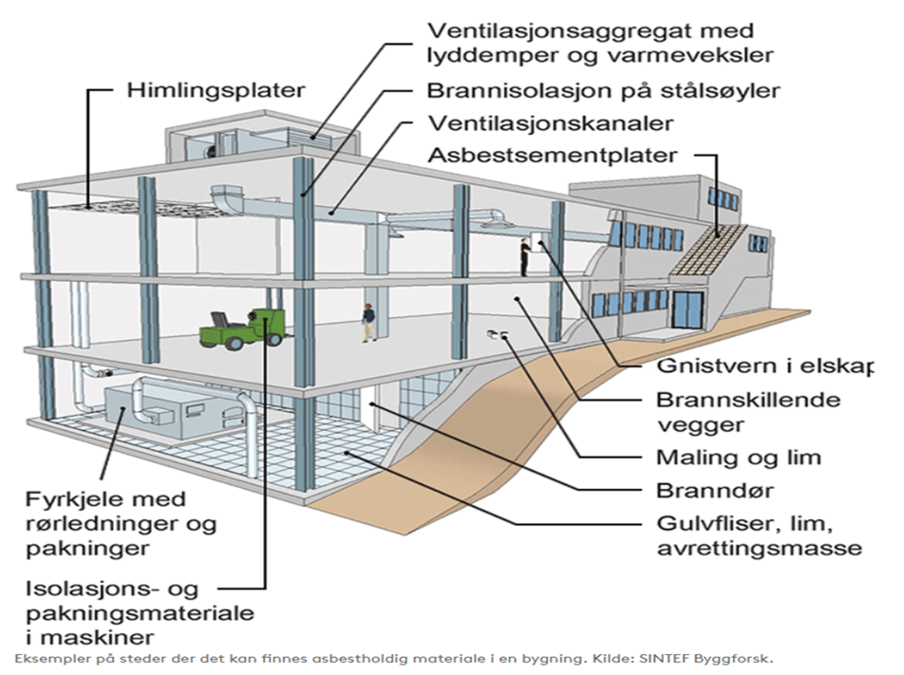

# Eldre bygningselementer og installasjoner som ofte inneholder asbest

| **Bygningsdel** | **Aktuelt** | **Kommentarer** |
| --- | --- | --- |
| Bygningsplater |  |  |
| Vegger (som isolering i skillevegger) |  |  |
| Bygningspapp |  |  |
| Strukturerte overflatebelegg og maling |  |  |
| Golvfliser (vinylfliser), lim og avrettingsmasse |  |  |
| Linoleumsgulv (mer sjeldent) |  |  |
| Varmeisolering til fyrkjeler |  |  |
| Isolasjonsmaterialer for stålskjelettet i bygninger |  |  |
| Ventilasjonskanaler |  |  |
| Himlinger (som flammebeskytter i loftshulrom) |  |  |
| Himlingsplater |  |  |
| Dører (branndører mm) |  |  |
| Elektriske installasjoner |  |  |
| Varmesystemer (som varmeisolering til rørsystemer, varmtvannstanker og kjeler) |  |  |
| Tak (spesielt produkter av asbestsement) |  |  |
| Takplater |  |  |
| Bygningsfasader, takrenner, takutheng og kledninger |  |  |
| Ventiler, flenser og pakninger som kan være fôret eller forseglet med asbest |  |  |
| Altankasser, asbestpapir til fôring osv. |  |  |
| Vinduskitt |  |  |
| Vann og kloakkledninger |  |  |

Det henvises til [Arbeidstilsynet.no](https://arbeidstilsynet.no/) for mer informasjon om asbest.